INTITULÉ  Tempura de légumes  Nombre de couverts : 6 |  |  |  |  | 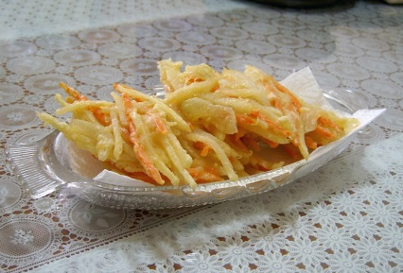
DENRÉE | Unité | Quantité | Prix  unitaire | Prix d’achat | N°  phase | TECHNIQUE | Durée
courgettes | kg | 0,400 | 1,12 | 0,12 | 1 | Mettre en place le poste de travail.  Denrées, matériel de préparation et de cuisson  Préparer la pâte à tempura  Versez l'eau très froide dans un cul-de-poule. Tamisez la farine.  Incorporez, en fouettant, l’œuf, la farine, une partie du paprika et un peu de sel et poivre.  Réservez la pâte au frais pendant une heure.  préparez la garniture de légumes.  Lavez et séchez les légumes.  Emincez les carottes en bâtonnets de 5 mm de côté et de 5 cm de long. Ouvrez les poivrons en deux pour retirer les graines. Emincez l'oignon, les poivrons et les champignons.  Faites chauffer le bain de friture.  Trempez rapidement les morceaux de légumes dans la pâte froide avant de les jeter dans l’huile. Formez des portions entre deux cuillères à soupe.  Faites cuire chaque fournée de tempuras une minute, en les retournant avec une écumoire.  Egouttez les tempuras de légumes au fur et à mesure sur du papier absorbant.  Assaisonnez de sel, de poivre et de paprika.  Servir la sauce tamari dans un petit récipient.  Dressez. | 5 min
carottes | kg | 0,400 | 1,12 | 0,12
poivrons | kg | 0,200 | 1,66 | 0,33
oignon | kg | 0,100 | 0,9 | 0,09
champignons de Paris | kg | 0,250 | 2,84 | 0,71 | 2 |  | 10 min
farine | kg | 0,150 | 0.95 | 0,14
eau glacée | L | 0.20
œuf | pièce | 1 | 0,6 | 0,6
huile de tournesol | L | 0,50 | 1,39 | 0,7
paprika moulu | kg | 0,020 | 9,99 | 0,2
sel | pm
poivre | pm
 |  |  |  |  | 3 |  | 20 min
Sauce :
Sauce tamari | L | 0,10 | 11,96 | 1,2
 |  | Total prix d’achat |  | 4,12
 |  | Ratio Matière en pourcentage |  | 12,59
 |  | Coef. multiplicateur |  | 7,94
 |  | Prix de vente HT |  | 32,73 | 4 |  | 30 min
 |  | Prix de vente TTC |  | 36
 |  | Prix de vente pour une personne HT |  | 5,46
 |  | Prix de vente pour une personne TTC |  | 6
 |  |  |  |  | 6 |  | 5 min
 |  |  |  |  | 7 |  | 5 min

